# Módulo generador de pulsos comandado por BCI

## Introducción:

El objetivo de este proyecto es diseñar un módulo capaz de generar pulsos comandados por una interfaz cerebro computadora (BCI, por sus siglas en inglés), que sirvan como entrada al estimulador eléctrico STMISOLA de BIOPAC para evocar el reflejo de retirada nociceptivo (NWR, por sus siglas en inglés) por medio de estimulación eléctrica.

El módulo generador de pulsos responde a la intención de movimiento del paciente detectado por el sistema BCI. Cuando se detecta la intención de movimiento, el sistema BCI envía un carácter “E” por puerto serie que al ser detectado por el módulo generador de pulsos, envía un tren de pulsos.

El módulo, permite variar el número, la amplitud, el tiempo en alto y el período de los pulsos. También permite elegir entre pulsos positivos y negativos.

El estimulador STMISOLA brinda dos modos de estimulación: estimulación en modo corriente y en modo voltaje o tensión. En modo tensión, el estimulador multiplica el voltaje de los pulsos de entrada por un factor K=20, obteniéndose los pulsos en tensión amplificados a la salida. En modo corriente, el estimulador provee dos opciones: a) Modo de alta corriente, con un factor de ganancia K=10ma/V; b) Modo de baja corriente, con un factor de ganancia k=1ma/V. El estimulador multiplica el voltaje de los pulsos de entrada por el factor K en ma/V para presentar los pulsos en corriente a la salida. El módulo generador de pulsos diseñado, contempla esta característica del amplificador, permitiendo elegir el modo de estimulación utilizada y muestra el valor de salida en corriente (mA) o tensión (V) del estimulador.

## Materiales y métodos:

Para el diseño del generador de pulsos se utilizó:

* Computadora personal (PC)
* Placa de desarrollo EDU-CIAA.
* Plaqueta de circuito impreso.
* Componentes electrónicos varios.
* Módulo LCD de 2x16.
* Gabinete electrónico.

Se utilizó como placa de desarrollo la EDU-CIAA (Figura 1), para implementar el código que genera los pulsos. La misma está basada en el microcontrolador LPC4337 de la marca NXP Semiconductors. Para su programación, se utilizó Eclipse**,** una plataforma de software para programación de código abierto multiplataforma.

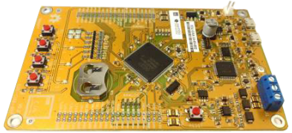

Figura 1. EDU-CIAA

Fuente: <http://proyecto-ciaa.com.ar/devwiki/doku.php?id=desarrollo:edu-ciaa:edu-ciaa-nxp>

### Módulos utilizados de la EDU-CIAA:

La EDU-CIAA cuenta con varios módulos[1], en este proyecto se utilizaron: el puerto UART0 para la comunicación entre el microcontrolador y la PC; la salida analógica del conversor digital analógico (DAC0) para la generación de los pulsos; un puerto de conexiones para el módulo LCD y 7 pines genéricos de entrada/salida (GPIO).

### Electrónica asociada:

El estimulador STMISOLA permite una entrada de hasta ±10V, como el DAC0 de la EDU-CIAA permite un voltaje de salida máximo de 3,3V, se realizó en KiCAD[2] el diseño de un circuito para obtener ±10V a partir de 5V, una etapa que permita obtener pulsos negativos y que amplifique los pulsos hasta ±10V. Además, se agregaron 5 pulsadores a modo de teclado para poder modificar los valores de los pulsos. A continuación, se tiene un esquema simplificado de las etapas del circuito impreso (Figura 2) y una foto de la plaqueta terminada (Figura 3).

Figura 2. Esquema simplificado de etapas de circuito impreso

Conversor de voltaje +5V a ±10V

+5V

+10V

-10V

+

-

+10V

Selector

de polaridad

de pulsos

+3,3V

1

Pulsos

amplificados

DAC0

Amplificador

0

GPIO5 (0 ó 1)

Entrada de selección

-10V

Teclado

GPIO0

GPIO1

GPIO2

GPIO3

GPIO4

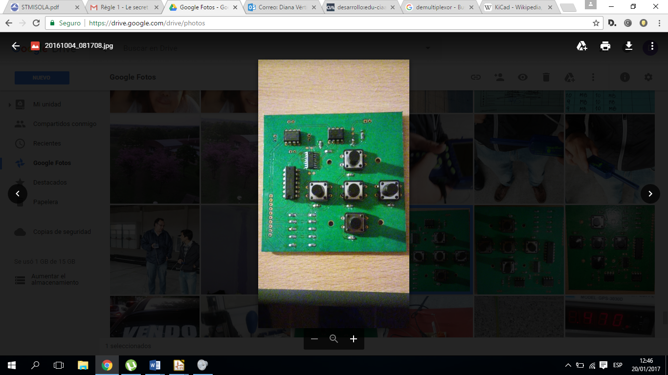

Figura 3. Circuito impreso con sus componentes electrónicos

Para poder visualizar los parámetros de los pulsos, se utilizó un display LCD (Figura 4). En el mismo se visualiza el número de pulsos (N); la amplitud de los pulsos ya sea en corriente (I) o en voltaje (V); el tiempo en alto (T) y el período (P) de los pulsos.

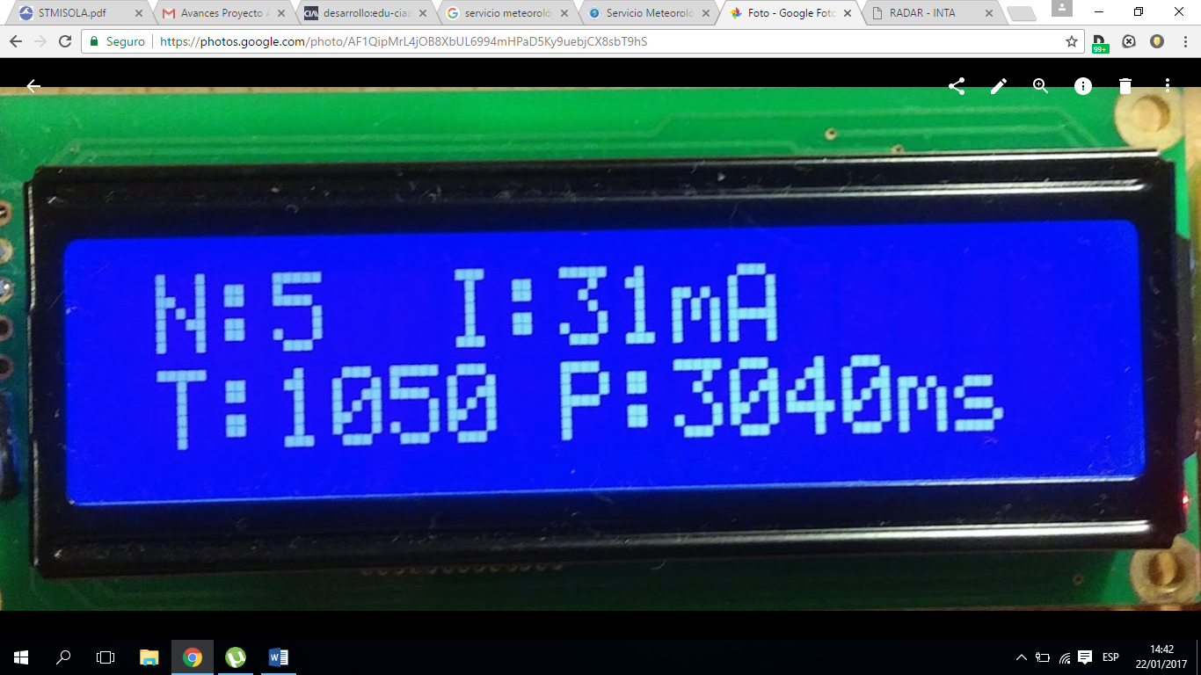

Figura 4. Display LCD

### Interfaz gráfica:

Se diseñó una interfaz gráfica para computadora (Figura 5) la misma permite manipular las variables de los pulsos generados y establecer la comunicación entre la interfaz cerebro computadora y el generador de pulsos.

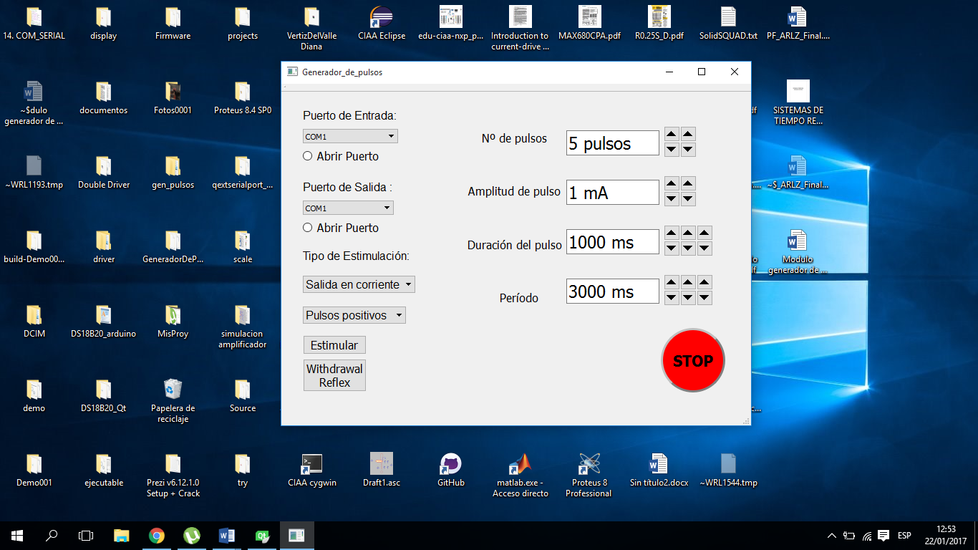

Figura 5. Interfaz gráfica

## Manual de uso:

### Controles:

En la figura 6 se muestra el módulo BioPulsos con sus controles:

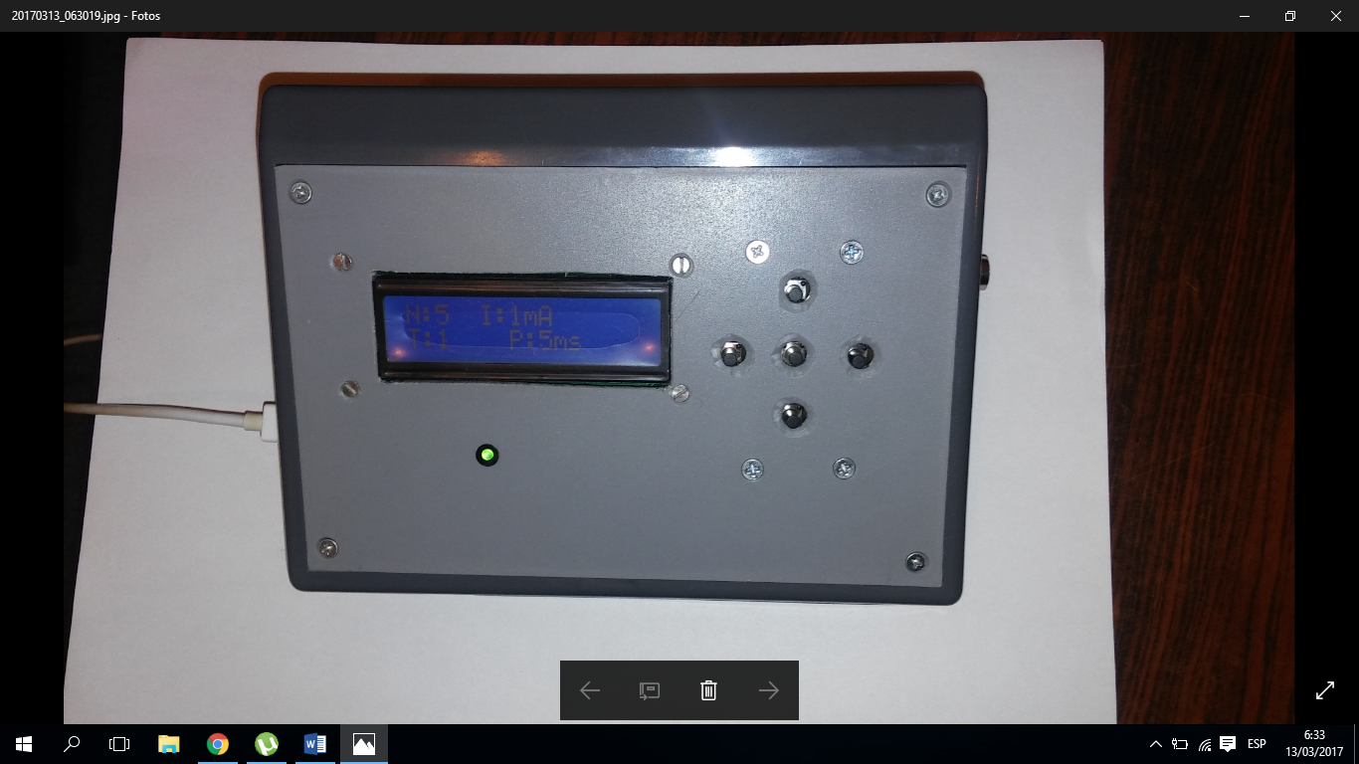

TECLA

DERECHA

TECLA

CENTRAL

TECLA

IZQUIERDADA

TECLA

ABAJO

TECLA

ARRIBA

2

5

4

3

1

Figura 6. Controles del BioPulsos

1.- Display: muestra los parámetros de los pulsos.

2.- Teclado: consta de 5 teclas, permite modificar los pulsos y controlar la estimulación.

3.- Entrada micro USB para conectar a la computadora

4.- Salida BNC: salida de los pulsos.

5.- Led indicador de estimulación.

ANTES DE EMPEZAR, CONECTAR EL BIOPULSOS A LA COMPUTADORA MEDIANTE CABLE USB/MICRO USB. VERIFICAR QUE LA PANTALLA DEL DISPLAY SE ENCIENDE.

### Entrada al menú:

Al pulsar la TECLA CENTRAL se ingresa al menú, con las TECLAS DERECHA E IZQUIERDA se puede desplazar para elegir el parámetro a modificar (Ver Figura 7).

Los parámetros, en el orden en que aparecen en el menú, son:

* Amplitud.
* Nro. de pulsos.
* Tiempo en alto.
* Período.
* Tipo de estimulación: pulsos en corriente o en voltaje.
* Polaridad: pulsos positivos o negativos.

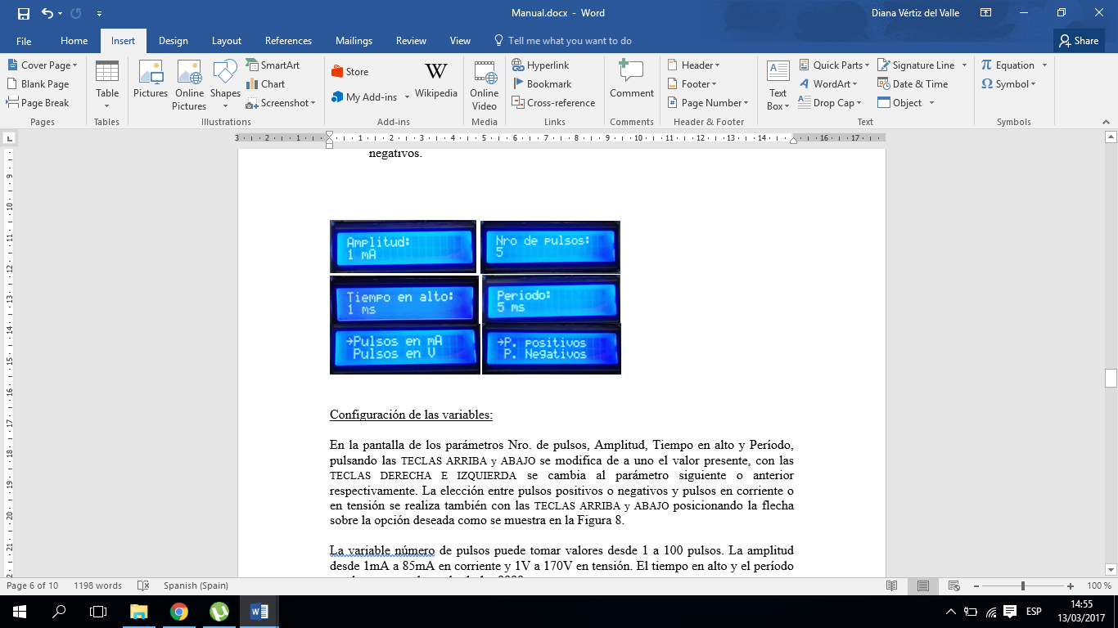

Figura 7. Parámetros configurables presentes en el menú

### Configuración de las variables:

En la pantalla de los parámetros Nro. de pulsos, Amplitud, Tiempo en alto y Período, pulsando las TECLAS ARRIBA y ABAJO se modifica de a uno el valor presente. Con las TECLAS DERECHA E IZQUIERDA se cambia al parámetro siguiente o anterior respectivamente.

La elección entre pulsos en corriente o en tensión y pulsos positivos o negativos, se realiza también con las TECLAS ARRIBA y ABAJO posicionando la flecha sobre la opción deseada como se muestra en la Figura 8.

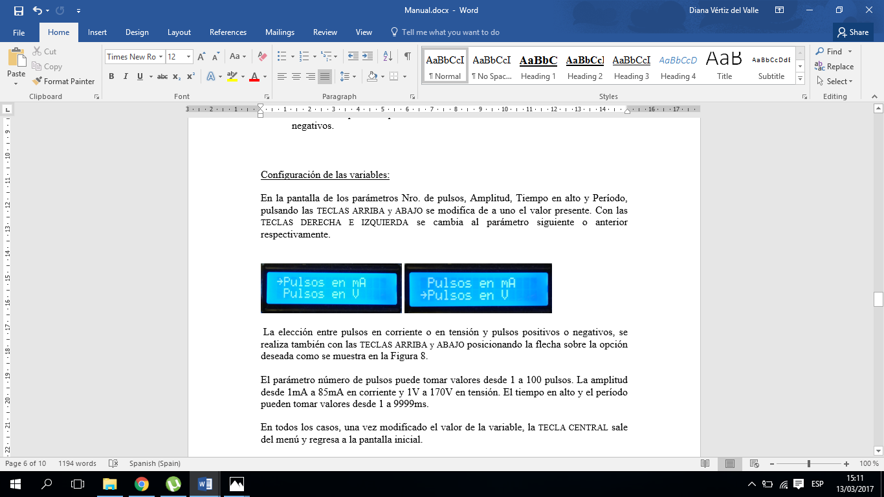

Figura 8. Ejemplo de la configuración del tipo de estimulación

El parámetro número de pulsos puede tomar valores desde 1 a 100 pulsos. La amplitud desde 1mA a 85mA en corriente y 1V a 170V en tensión. El tiempo en alto y el período pueden tomar valores desde 1 a 9999ms.

En todos los casos, una vez modificado el valor de la variable, la TECLA CENTRAL sale del menú y regresa a la pantalla inicial (Figura 9).

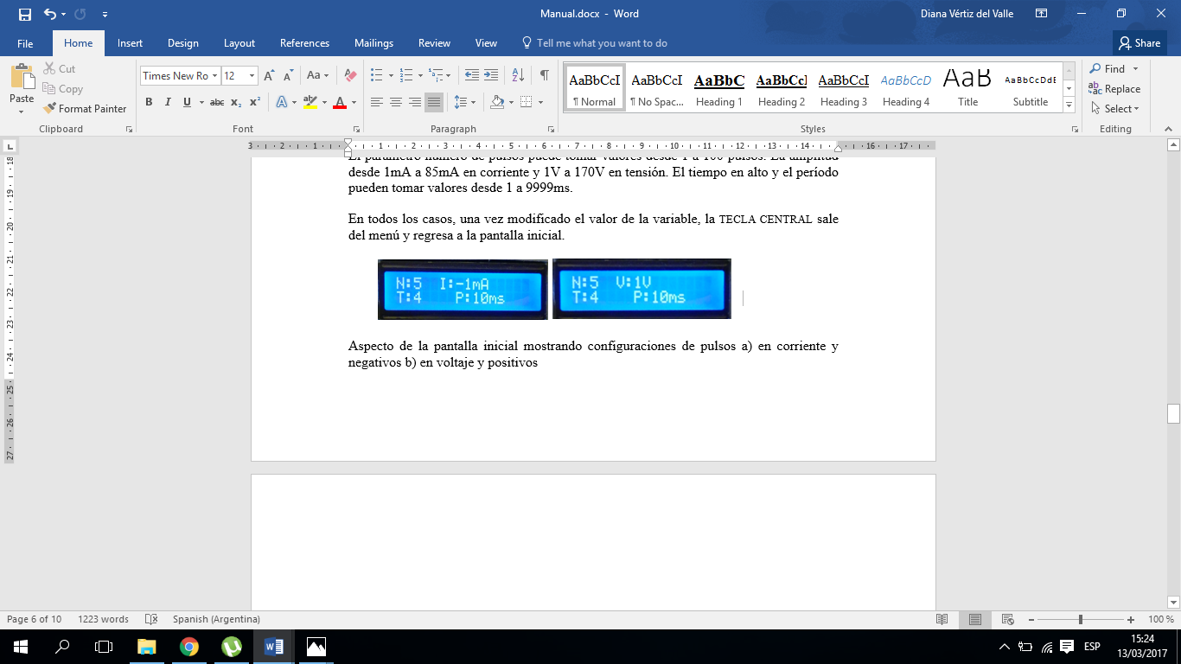

Figura 9. Aspecto de la pantalla inicial mostrando configuraciones de pulsos

a) en corriente y negativos b) en voltaje y positivos

### Generación de pulsos:

Estando en la pantalla principal, al pulsar la TECLA IZQUIERDA el BioPulsos envía un tren de pulsos con los valores de las variables que se muestran en pantalla.

Durante la estimulación, el led indicador permanece encendido (Figura 10).

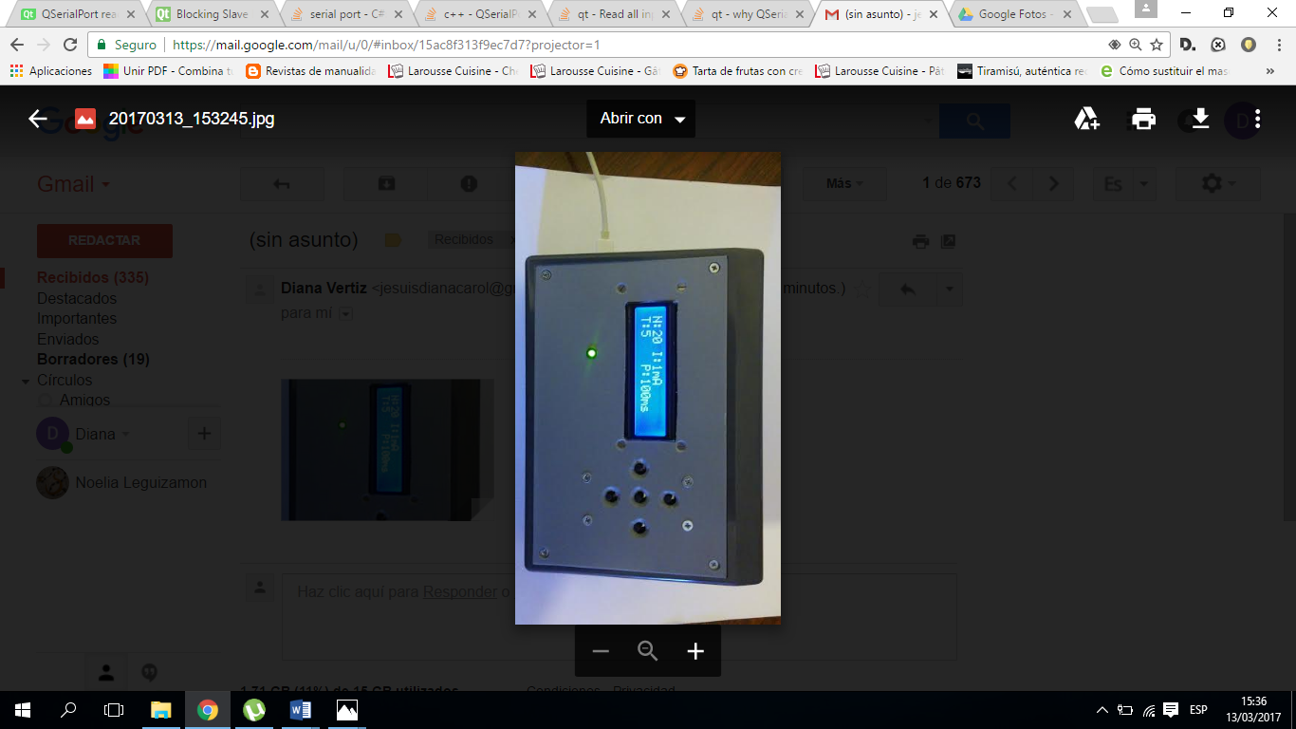

Figura 10. Led Encendido durante la estimulación

### Uso de la interfaz gráfica:

A continuación, se presenta la interfaz de computadora detallando cada uno de sus controles

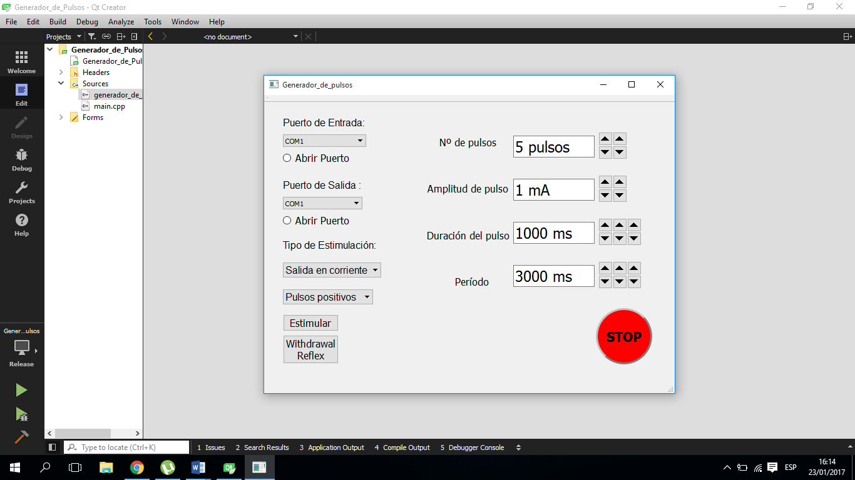

**9**

**8**

**7**

**6**

**5**

**4**

**3**

**2**

**1**

Figura 11. Detalle de los controles que aparecen en la interfaz gráfica.

1.- Listan los puertos de comunicación serie activos en la PC.

2.- Al seleccionar abre el puerto de comunicación entre la BCI y la interfaz gráfica

3.- Al seleccionar abre el puerto de comunicación entre la PC y el módulo BioPulsos.

4.- Permite elegir el tipo de estimulación: en corriente o en voltaje.

5.- Permite seleccionar entre pulsos positivos o pulsos negativos.

6.- Pulsadores para configurar los parámetros de los pulsos.

7.- Equivalente a la TECLA IZQUIERDA en el teclado, envía el tren de pulsos.

8.- Configura duración de pulso de 1ms y período 5ms

9.- Detiene la comunicación entre la interfaz y el BioPulsos.

ANTES DE EJECUTAR EL PROGRAMA DE LA INTERFAZ, CONECTAR PRIMERO EL MÓDULO BIOPULSOS A LA COMPUTADORA MEDIANTE CABLE USB/MICRO USB.

### Comunicación entre la Interfaz y el módulo BioPulsos:

La interfaz gráfica y el módulo BioPulsos se conectan mediante puerto serie. Esto permite configurar los parámetros de los pulsos generados y comandar la estimulación desde la interfaz de computadora.

A su vez, cualquier cambio en los parámetros de los pulsos realizados en el módulo, se ven reflejados en la interfaz gráfica.

Para conectar la interfaz gráfica con el módulo BioPulsos, se debe seleccionar en la interfaz gráfica el puerto de salida que corresponde al módulo BioPulsos, en la figura 12 como ejemplo se elige el COM7

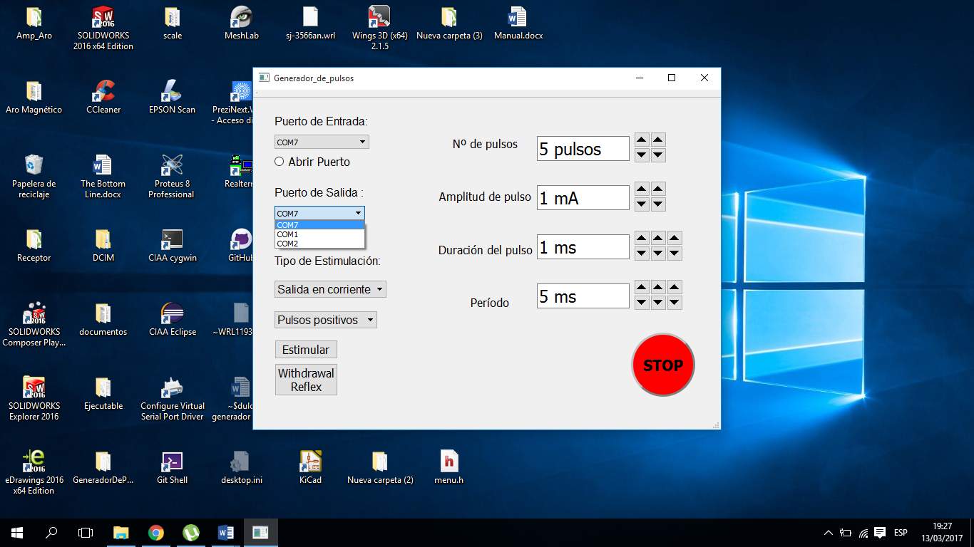

Figura 12. Selección del puerto de salida

Una vez seleccionado el puerto, seleccionat “abrir puerto”. En la interfaz aparecerá una ventana emergente con un mensaje informando que se abrió el puerto (Figura 13). Hacer click en OK para continuar

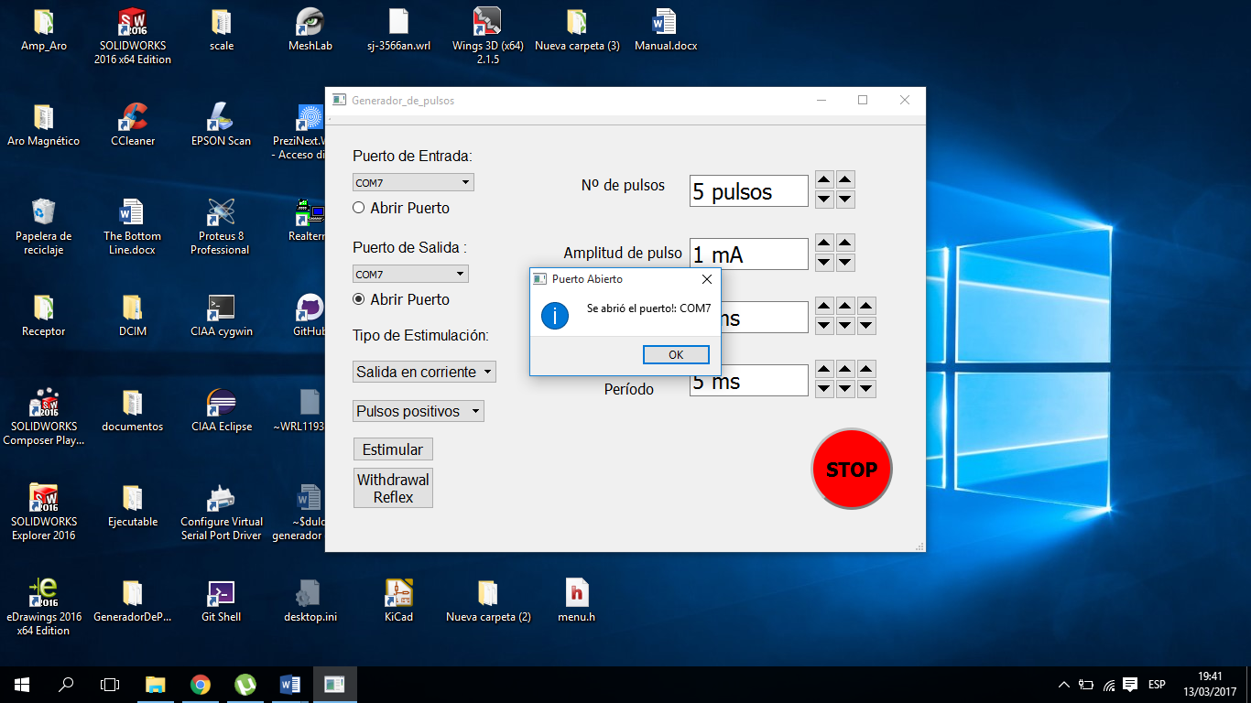

Figura 13. Ejemplo de conexión de la interfaz gráfica con el módulo BioPulsos

En el display del BioPulsos aparecerá un mensaje: “CONECTADO” (Figura 14) y después se volverá a la pantalla inicial.

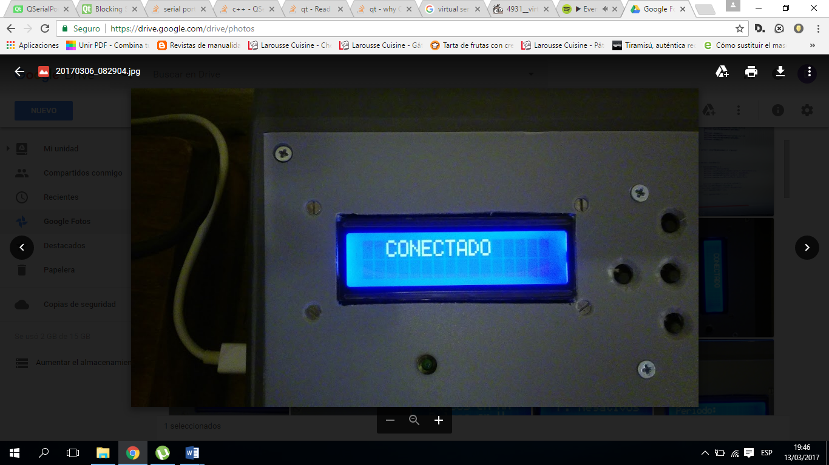

Figura 14. Mensaje en display al conectar el módulo con la interfaz gráfica

Una vez realizada la conexión, se pueden configurar los parámetros de los pulsos de la siguiente manera:

### Configuración de parámetros:

El número, amplitud, duración y período de los pulsos se configuran con los pulsadores a la derecha de cada parámetro (Figura 15).

De derecha a izquierda, los pulsadores modifican unidades, decenas y centenas.

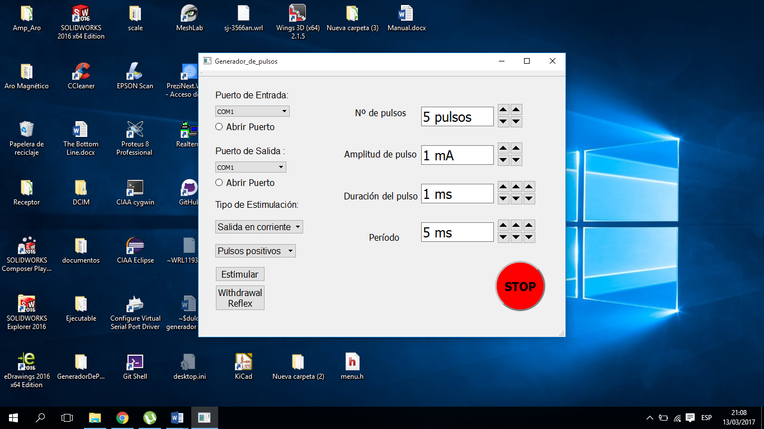

Figura 15. Pulsadores de la interfaz gráfica para configurar los parámetros de los pulsos

### Configuración del tipo de estimulación y polaridad:

El tipo de estimulación y polaridad de los pulsos se pueden configurar usando los menús desplegables señalizados con los números 4 y 5 en la figura 11 (Ver figura 16).

### 

Figura 16. Menús para configurar tipo de estimulación y polaridad

Las funciones de los controles adicionales están detalladas en la figura 11, por ejemplo, con el pulsador “Estimular” se envía el tren de pulsos con los valores que poseen los parámetros en la interfaz.

### Comunicación entre la BCI y la interfaz:

La interfaz BCI se comunica con la interfaz del BioPulsos usando un par de puertos serie virtuales conectados. Estos puertos virtuales se deben instalar en la computadora con algún programa como el **virtual serial port driver.**

Con este programa, se pueden crear dos puertos virtuales enlazados haciendo click en “Add pair”, por ejemplo, COM1 y COM2 como se muestra en la figura 12.

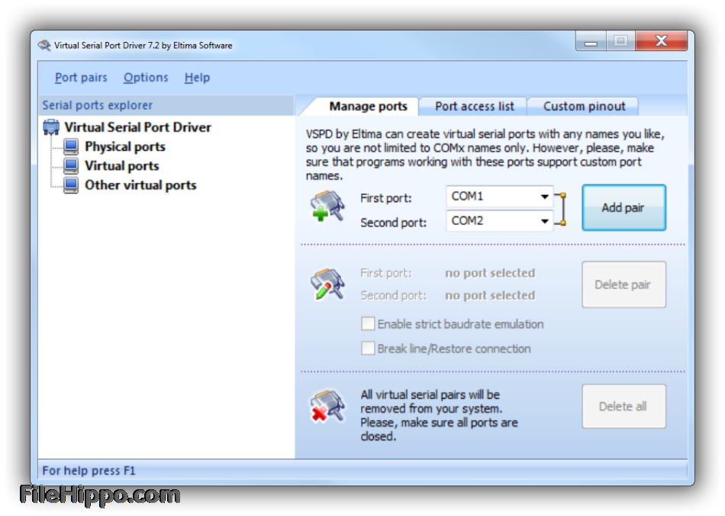

Figura 17. Ejemplo de cómo crear 2 puertos virtuales enlazados.

COM1 y COM2 pueden cambiarse a la numeración deseada

Siguiendo con este ejemplo, para comunicar la interfaz BCI con la interfaz del BioPulsos, en el programa de la interfaz BCI se debe elegir como puerto de salida al COM1 y en la interfaz del BioPulsos se debe elegir como puerto de entrada al COM2 (Figura 18). Finalmente, al seleccionar abrir puerto, debe aparecer una ventana emergente con un mensaje informando que se abrió el puerto COM2 (Figura 19). Hacer click en OK para continuar.

Con esta configuración, cuando la interfaz BCI envíe el carácter “E” por comunicación serie, el BioPulsos mandará un tren de pulsos con los valores de los parámetros configurados.

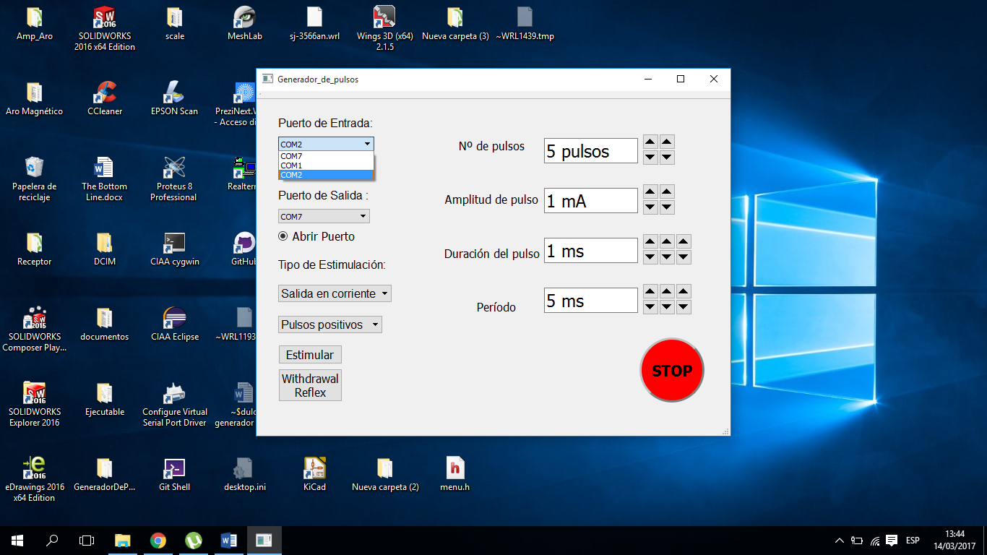

Figura 18. Selección del puerto de entrada para la comunicación con la interfaz BCI

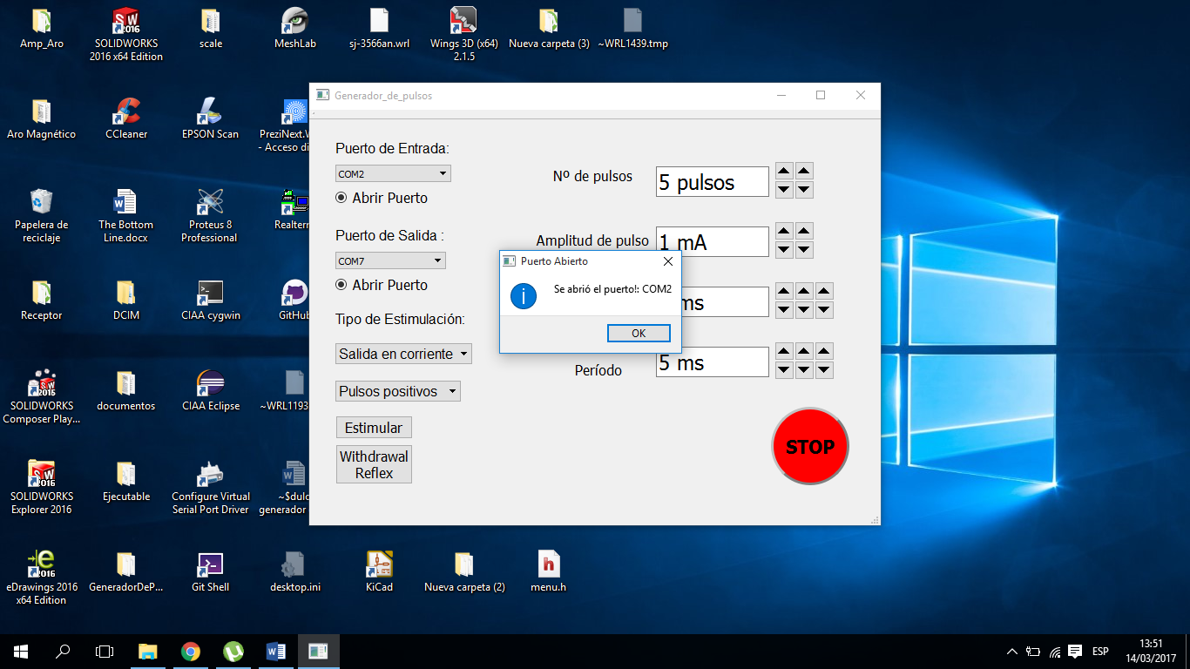

Figura 19. Ejemplo de conexión de la interfaz gráfica con la interfaz BCI

SI EL PROGRAMA NO PUEDE ABRIR EL PUERTO SELECCIONADO, LA INTERFAZ MOSTRARÁ UN MENSAJE DE ERROR ADVIRTIENDO QUE NO SE PUDO ABRIR EL PUERTO (Figura 20).

En estos casos, verificar que el puerto seleccionado sea el correcto y que no esté siendo usado por otro programa.

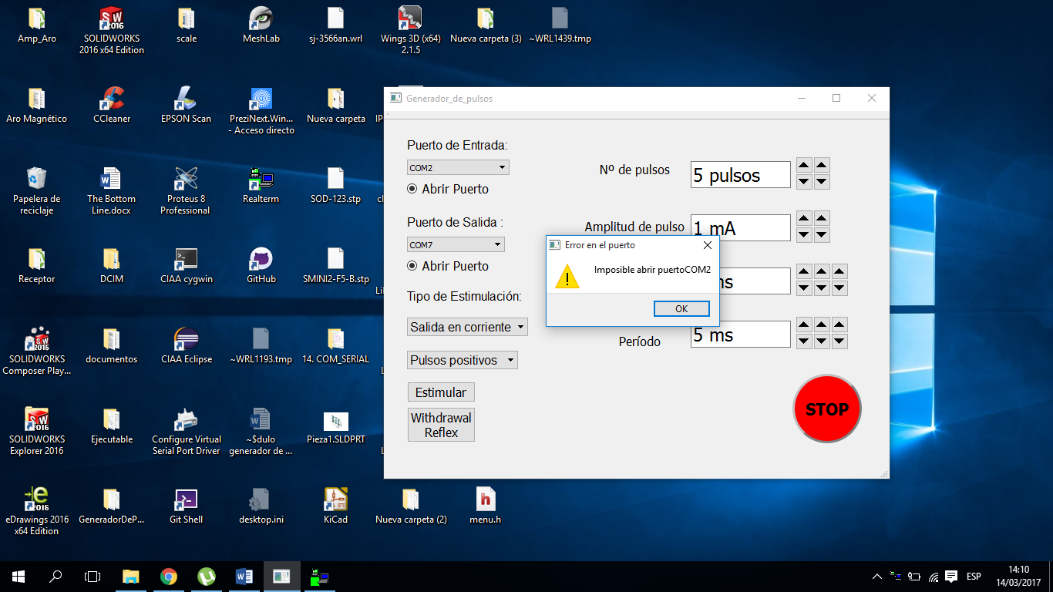

Figura 20. Ejemplo de error en la conexión de la interfaz gráfica con la interfaz BCI

1. Para mayor información visite la página <http://www.proyecto-ciaa.com.ar/>
2. KiCad es un entorno de software usado para el diseño de circuitos eléctricos.